CONSULTA CIUDADANA PARA EL PLAN DE DESARROLLO MUNICIPAL
EL ARENAL, JALISCO.

El Compromiso Nos Une.

Para Nosotros Tu Opinión Cuenta…

El Arenal

Genero

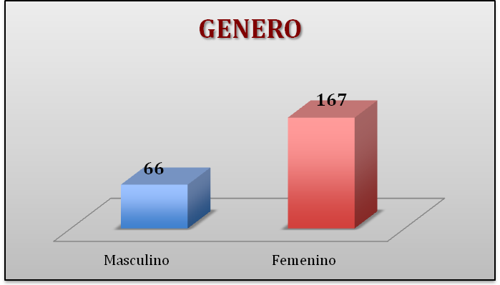

Edades de los encuestados.
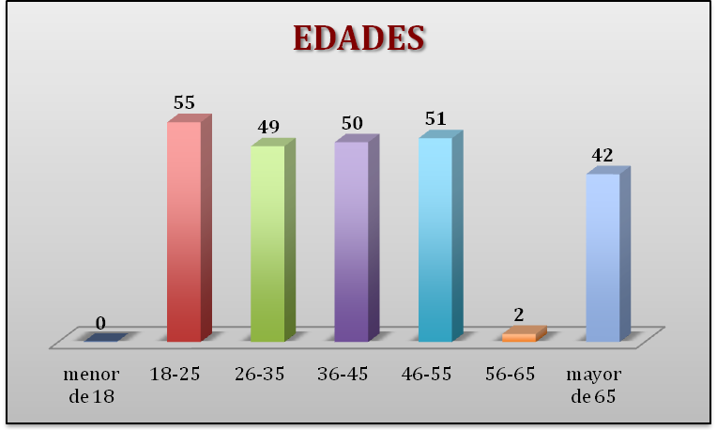

Escolaridad de los encuestados

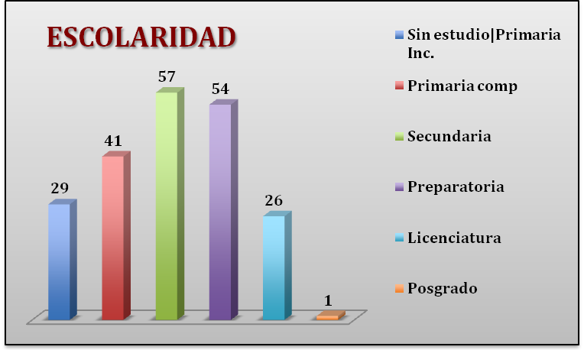

¿Cuáles consideras que son los 3 principales retos del Municipio de El Arenal?

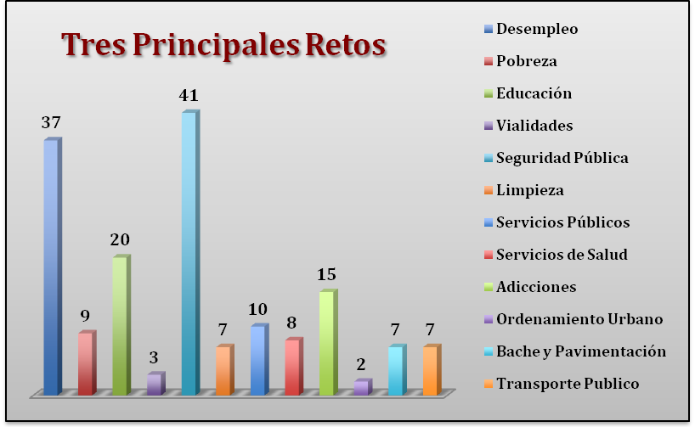

Los tres principales retos de la Cabecera Municipal son:
- Seguridad Pública.
- Desempleo.
- Educación.

SOCIAL
De las siguientes problemas, favor de elegir solo uno, señalando el que considere mas importante a resolver:

- Bajo nivel educativo y de preparación.
- Insuficientes servicios de salud, insuficiente infraestructura y equipamiento (hospitales, casa de salud, equipamiento medico, ambulancias medicamentos, personal e instrumental).
- Contaminación y deterioro ambiental.
- Vivienda digna inaccesible.
- Pobreza, desigualdad y marginación.
- Inseguridad publica.
- Desintegración familiar.
- Abandono de personas de sus lugares de origen por falta de empleo.
- Insuficiente infraestructura y fomento al deporte.

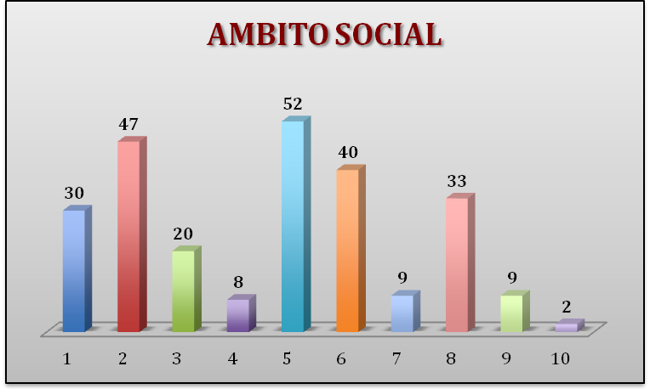

Problema que se considera más importante a resolver:

- Pobreza, desigualdad y marginación.

SEGURIDAD

De las siguientes problemas, favor de elegir solo uno, señalando el que considere mas importante a resolver:

- Los policías, agentes de transito no cuentan con capacitación adecuada.
- No existen programas ni estrategias apropiadas para prevenir delitos y readaptar a los delincuentes.
- Escasos resultados en la procuración de justicia.
- Promoción insuficiente para el fomento del respeto por las leyes y el bienestar común.
- Inseguridad en calles apartadas y caminos rurales.
- Violación sistemática de los derechos humanos.
- Creciente inseguridad publica en bienes y personas.
- Robo a casa habitación.

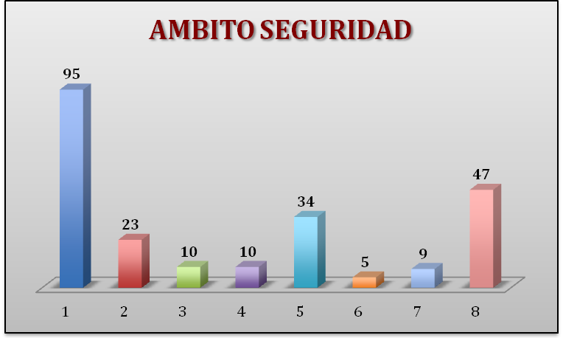

Problema que se considera más importante a resolver:

- Los policías, agentes de transito no cuentan con capacitación adecuada.

GOBIERNO

De las siguientes problemas, favor de elegir solo uno, señalando el que considere mas importante a resolver:

- Participación ciudadana limitada en la definición de las acciones de gobierno.
- Falta de transparencia y rendición de cuentas en las acciones de gobierno.
- Escasa preparación profesional y honestidad de algunos servidores públicos.
- Las acciones del gobierno se realizan sin el cuidado de los recursos públicos.
- Deficiente sistema de transporte publico.
- Infraestructura vial saturada que afectan la movilidad de la población.
- Las obras y acciones que realiza el gobierno no se planean adecuadamente.
- No se evalúan los beneficios de las obras y acciones que realiza el Gobierno.

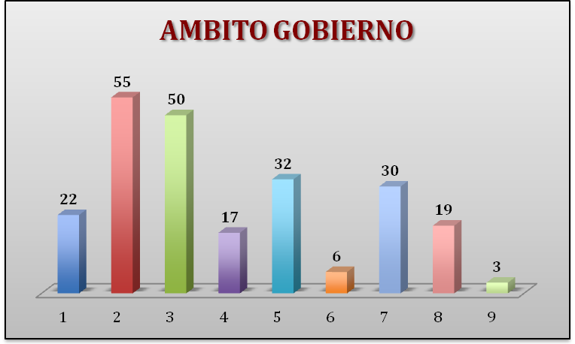

Problema que se considera más importante a resolver:
- Falta de transparencia y rendición de cuentas en las acciones de Gobierno.

ECONOMICO

De las siguientes problemas, favor de elegir solo uno, señalando el que considere mas importante a resolver:

- Baja competitividad de las actividades económicas de la región y del municipio.
- Desempleo.
- Empleos mal pagados.
- Falta apoyo y asistencia técnica a productores rurales para el desarrollo de actividades productivas.
- Insuficiente financiamiento para fomentar las actividades económicas.
- Bajo nivel de organización y capacitación de los productores y pequeños empresarios.
- Escasa infraestructura productiva (bordos, caminos, presas, sistema de riego, almacenamiento, etc.).
- Insuficiente infraestructura rural (drenaje, agua, electricidad, otros).
- Insuficiente infraestructura urbana (pavimento, empedrados, alumbrado, banquetas, agua, alcantarillado, señalamientos, etc.).

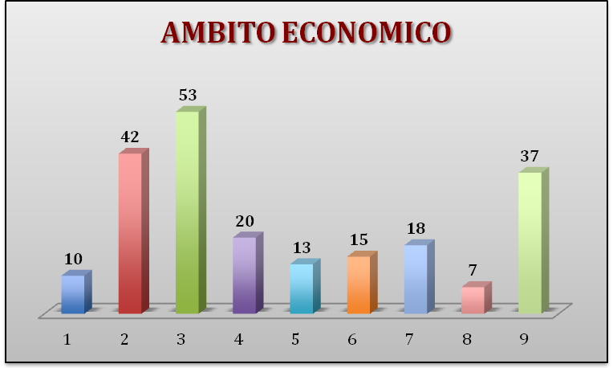

Problema que se considera más importante a resolver:

- Empleos mal pagados.

El plan municipal de desarrollo esta conformado por los siguientes 5 ejes rectores, por favor elige en cada uno 3 aspectos mas importantes que consideres que deben trabajar para tener un mejor municipio.

SEGURIDAD PARA TODOS

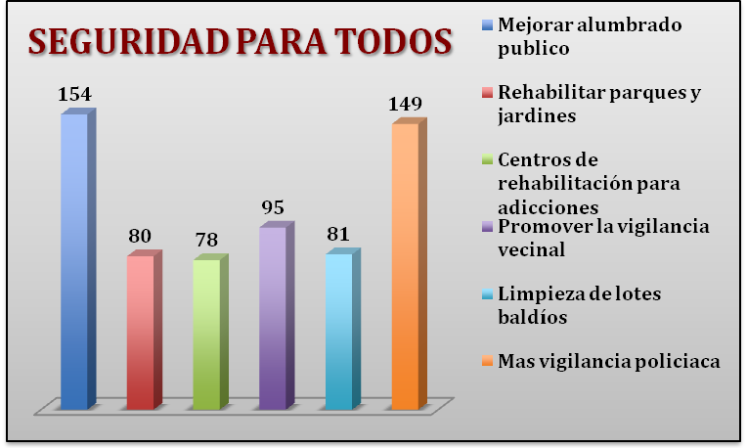

Tres aspectos mas importantes que consideran que deben trabajar para tener un mejor Municipio.

- Mejorar el alumbrado público.
- Mas vigilancia policiaca.
- Promover la vigilancia vecinal.

CALIDAD DE VIDA Y SUSTENTABILIDAD

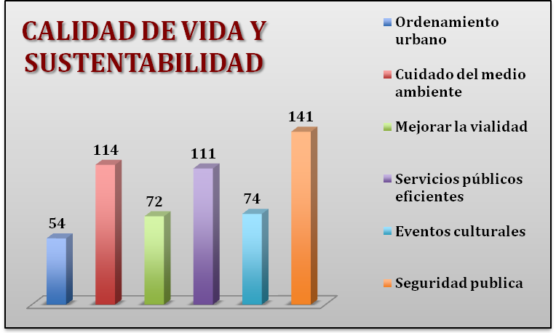

Tres aspectos mas importantes que consideran que deben trabajar para tener un mejor Municipio.

- Seguridad Pública.
- Cuidado del medio ambiente.
- Servicios públicos eficientes.

INCLUSIÓN Y EQUIDAD

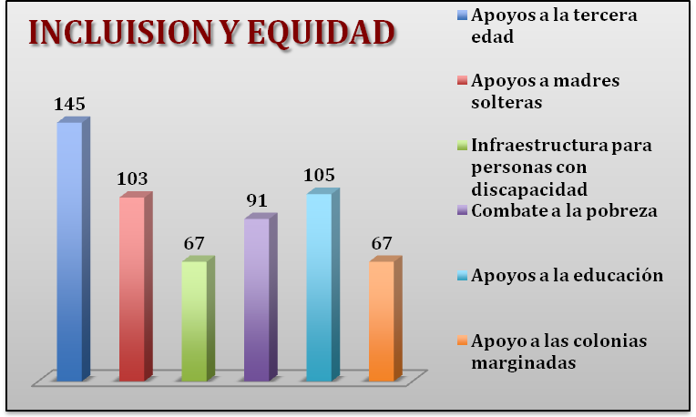

Tres aspectos mas importantes que consideran que deben trabajar para tener un mejor Municipio.

- Apoyos a la Tercera Edad.
- Apoyos a la Educación.
- Apoyos a las madres solteras.

CRECIMIENTO ECONÓMICO Y EMPLEO

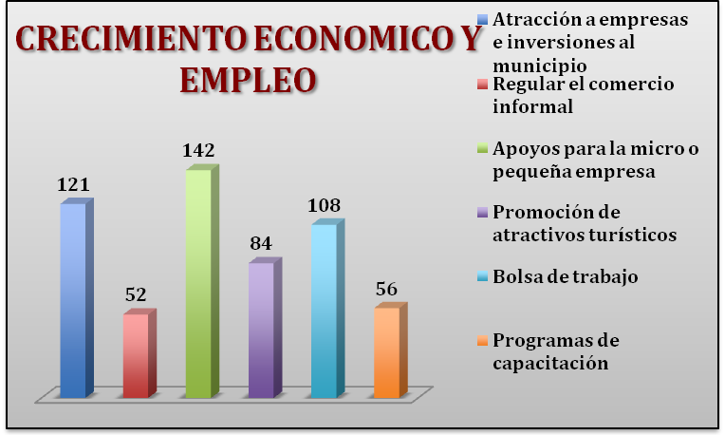

Tres aspectos mas importantes que consideran que deben trabajar para tener un mejor Municipio.

- Apoyos para la micro o pequeña empresa.
- Atracción a empresas e inversiones al Municipio.
- Bolsa de Trabajo.

BUEN GOBIERNO

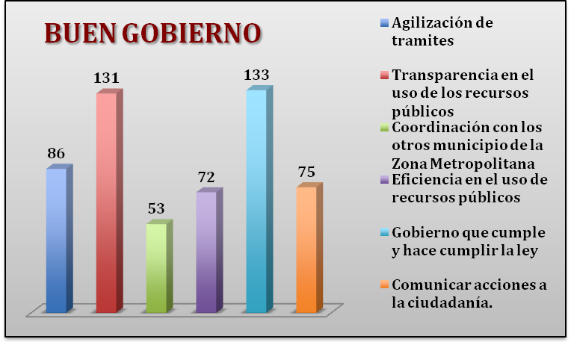

Tres aspectos mas importantes que consideran que deben trabajar para tener un mejor Municipio.

- Gobierno que cumple y hace cumplir la Ley.
- Transparencia en el uso de los recursos públicos.
- Agilización de trámites.

